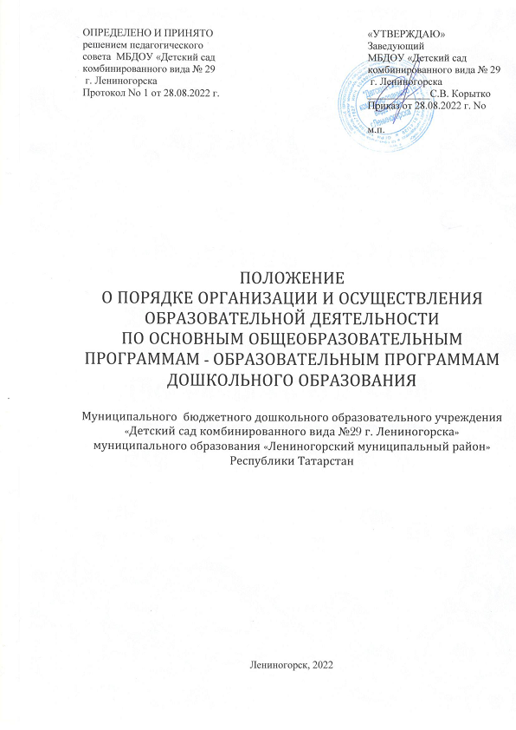

1. ОБЩИЕ ПОЛОЖЕНИЯ
1.1. Настоящее Положение регулирует организацию и осуществление образовательной деятельности в МБДОУ «Детский сад комбинированного вида №29 г. Лениногорска»
(далее ДОУ) по образовательной программе дошкольного образования, в том числе особенности организации образовательной деятельности для обучающихся с ограниченными возможностями здоровья.
1.2. Настоящее положение является обязательным для организаций, осуществляющих образовательную деятельность и реализующих основные общеобразовательные программы - образовательные программы дошкольного образования, в том числе адаптированные образовательные программы дошкольного образования (далее - образовательная организация).
1.2. Образовательная деятельность регламентируется федеральным законом «Об образовании в Российской Федерации» No 273-ФЗ от 29.12.2012 г., действующими санитарными правилами, Порядком организации и осуществления образовательной деятельности по основным
общеобразовательным программам - образовательным программам дошкольного образования, утвержденный приказом Министерства Просвещения РФ от 31 июля 2020 года N 373, Приказом Министерства образования и науки Российской Федерации от 17 октября 2013 г. N 1155
«Об утверждении федерального государственного образовательного стандарта дошкольного образования», Уставом ДОУ, настоящим Положением
2. ОРГАНИЗАЦИЯ И ОСУЩЕСТВЛЕНИЕ ОБРАЗОВАТЕЛЬНОЙ ДЕЯТЕЛЬНОСТИ
2.1. Образовательная деятельность осуществляется в ДОУ на основании лицензии на право ведения образовательной деятельности.
2.2. Содержание образовательной деятельности в ДОУ определяется общеобразовательной программой дошкольного образования
2.3. Образовательные программы дошкольного образования разрабатываются и утверждаются ДОУ в соответствии с федеральным государственным образовательным стандартом дошкольного образования и с учетом соответствующих примерных образовательных
программ дошкольного образования.
2.4. ДОУ самостоятельно в выборе форм, средств и методов обучения и воспитания, образовательных технологий образовательной деятельности; при реализации образовательной программы используются различные образовательные технологии, в том числе и
дистанционные.
2.5. Участниками образовательного процесса в ДОУ являются все педагогические работники ДОУ, воспитанники, родители (законные представители) воспитанников.
2.6. Реализуют образовательную деятельность в ДОУ все педагогические работники.
2.7. В ДОУ образовательная деятельность осуществляется на государственном языке Российской Федерации м Республики Татарстан.
2.8. Освоение образовательных программ дошкольного образования не сопровождается проведением промежуточных аттестаций и итоговой аттестации обучающихся.
2.9. Образовательная деятельность по образовательным программам дошкольного образования в ДОУ осуществляется в группах.
2.10. Группы ДОУ имеют общеразвивающую направленность
2.11. В группы могут включаться как воспитанники одного возраста, так и воспитанники разных возрастов (разновозрастные группы).
2.12. Форма реализации образовательной программы ДОУ - очная. Форма получения

2.13. Содержание дошкольного образования определяется образовательной программой дошкольного образования.
2.14. Требования к структуре, объему, условиям реализации и результатам освоения образовательной программы дошкольного образования определяются федеральным государственным образовательным стандартом дошкольного образования.
2.15. Дошкольного образования определяется родителями (законными представителями) несовершеннолетнего обучающегося. При выборе родителями (законными представителями) несовершеннолетнего обучающегося формы получения дошкольного образования учитывается мнение ребенка
2.16. Сроки получения дошкольного образования устанавливаются федеральным государственным образовательным стандартом дошкольного образования. 2.14. Режим работы ДОУ: режим полного дня (12-часового пребывания).
2.17. Образовательная организация обеспечивает получение дошкольного образования, присмотр и уход за воспитанниками в возрасте от двух месяцев до прекращения образовательных отношений.

3. ЦЕЛИ И ЗАДАЧИ
3.1. Упорядочение образовательного процесса в соответствии с нормативными документами.
3.2. Обеспечение конституционных прав воспитанников на дошкольное образование и здоровьесбережение.

4. РЕЖИМ РАБОТЫ УЧРЕЖДЕНИЯ ВО ВРЕМ ОРГАНИЗАЦИИ ОБРАЗОВАТЕЛЬНОЙ ДЕЯТЕЛЬНОСТИ

4.1. Организация образовательной деятельности в ДОУ направлена на реализацию
образовательной программы и регламентируется Уставом ДОУ, учебным планом,
годовым календарным учебным графиком, утверждаемыми приказом руководителя,
расписанием непосредственно образовательной деятельности, режимом дня.
4.2.Организацию образовательного процесса осуществляют воспитатели, и
педагоги - специалисты в соответствии с перечнем обязанностей, установленных
должностной инструкцией.
4.3.Учебный год начинается 1 сентября и длится до 31 мая. Продолжительность
учебной рабочей недели: 5 дней в неделю (понедельник, вторник, среда, четверг, пятница)
4.4.В учебном году в ДОУ предусматривается наличие общих каникул:
-две недели с 1 января;
-две недели с 1 марта;
-с 1 июня по 31 августа.
4.5. В целях рациональной организации каникул утверждается план проведения
каникул (на зимний и весенний период времени) и план летней оздоровительной работы
(на летний период).
4.6. На самостоятельную деятельность детей 3 - 7 лет (игры, подготовка к
образовательной деятельности, личная гигиена) в режиме дня отводится не менее 3 - 4
часов.
4.7. Регламентирование образовательного процесса на день:
4.7.1. Продолжительность непрерывной организованной образовательной
деятельности для детей:
от 2 до 3 лет - составляет на более 10 минут
от 3 до 4-х лет - составляет не более 15 минут
от 4-х до 5-ти лет - не более 20 минут,
от 5 до 6-ти лет - не более 25 минут.
от 6 до 7 лет - не более 30 минут.

В середине времени, отведенного на непрерывную образовательную деятельность, проводят физкультурные минутки, оздоровительные паузы. Перерывы между периодами непрерывной образовательной деятельности - не менее 10 минут.
4.7.3. Образовательная деятельность с детьми старшего дошкольного возраста может осуществляться во второй половине дня после дневного сна. Ее продолжительность должна составлять не более 25-30 минут в день. В середине организованной образовательной деятельности проводятся физкультурные минутки, оздоровительные паузы.
4.7.4.Образовательную деятельность, требующую повышенной познавательной активности и умственного напряжения детей, следует организовывать в первую половину дня. Для профилактики утомления детей рекомендуется проводить физкультурные, музыкальные занятия и т.п.
4.7.6. Образовательная деятельность по реализации дополнительных образовательных программ осуществляется во вторую половину дня, не допускается ее проведения за счет времени, отведенного на прогулку, дневной сон и прием пищи, на основании расписания.
4.8.Продолжительность ежедневных прогулок составляет 3-4 часа. Продолжительность прогулки определяется и регулируется ДОУ в зависимости от климатических условий. При температуре ниже минус 15 градусов и скорости ветра более 7 м/с продолжительность прогулки сокращается.
4.8.1.Организовывать прогулку рекомендуется 2 раза в день: в первую половину дня и во вторую половину дня перед уходом воспитанников домой.
4.8.2.Проведение экскурсий, выходов с детьми за пределы ДОУ разрешается только после заполнения журнала выходов за пределы ДОУ с отметкой количества детей и сопровождающих взрослых (не менее 2 человек) ДОУ. Ответственность за жизнь и здоровье детей при проведении подобных мероприятий несет сопровождающий педагог.
4.9. График питания воспитанников утверждается заведующим ДОУ ежегодно.
Организация питания осуществляется с интервалом 3-4 часа (завтрак, второй завтрак,
обед, полдник и ужин).
4.10. Продолжительность дневного сна для детей с 3 до 7 лет не менее 2-2,5 часов.
4.11.Ответственность за реализацию времени, образовательного процесса в
соответствии с расписанием, выполнение режима дня несут педагоги (воспитатели и
педагоги-специалисты) ДОУ.

5. ОСОБЕННОСТИ ОРГАНИЗАЦИИ ОБРАЗОВАТЕЛЬНОЙ ДЕЯТЕЛЬНОСТИ ДОУ ДЛЯ ВОСПИТАННИКОВ С ОГРАНИЧЕННЫМИ ВОЗМОЖНОСТЯМИ ЗДОРОВЬЯ.
5.1. Условия для получения образования детьми с ограниченными возможностями здоровья определяются в заключении психолого- медико-педагогической комиссии, а для детей-инвалидов также в соответствии с индивидуальной программой реабилитации или
реабилитации ребенка-инвалида.
5.2. На основании согласия родителей (законных представителей) ДОУ разрабатывает и утверждает АОП. Содержание дошкольного образования и условия организации обучения и воспитания детей с ограниченными возможностями здоровья определяются адаптированной образовательной программой ДОУ.
5.3. Дошкольное образование детей с ограниченными возможностями здоровья организуется совместно с другими детьми
6. КОНТРОЛЬ ЗА ОБРАЗОВАТЕЛЬНОЙ ДЕЯТЕЛЬНОСТЬЮ
6.1. Контроль и проверка процесса и результатов освоения образовательной программы ДОУ, качества обучения воспитанников является обязательным компонентом образовательного процесса и осуществляется в соответствии с годовым планом.
6.2. ДОУ самостоятельно разрабатывает внутреннею систему оценки качества образования и систему освоения ООП (педагогическую диагностику)
6.3. Независимая оценка качества дошкольного образования осуществляется с участием родительской общественности и осуществляется в целях определения соответствия предоставляемого дошкольного образования потребностям заказчиков образовательных
услуг, в интересах которых осуществляется образовательная деятельность.
6.4. Руководство и контроль организацией образовательной деятельности осуществляет
заведующий ДОУ.

7. ТРЕБОВАНИЯ К УСЛОВИЯМ ОРГАНИЗАЦИИ ОБРАЗОВАТЕЛЬНОЙ ДЕЯТЕЛЬНОСТИ

7.1. Условия организации образовательной деятельности по реализации образовательной программы должны обеспечивать полноценное развитие личности детей во всех основных образовательных областях, а именно: в сферах социально ­ коммуникативного развития, познавательного развития, речевого развития, художественно-эстетического и физического развития личности детей на фоне их эмоционального благополучия и положительного отношения к миру, к себе и к другим людям.
7.2. Требования к условиям реализации образовательной программы включают требования к психолого-педагогическим, кадровым, материально-техническим и финансовым условиям реализации Программы, а также к развивающей предметно ­ пространственной среде и определены в разделе 3 Федерального государственного образовательного стандарта дошкольного образования, утвержденного приказом Минобрнауки от 17.10.2013 № 1155, действующими санитарно-эпидемиологическими требованиями к устройству, содержанию и организации работы дошкольных образовательных организации.
8. ПОРЯДОК РАССМОТРЕНИЯ СПОРОВ И ПРОЧИЕ УСЛОВИЯ
8.1. У частники образовательных отношений (родители (законные представители) воспитанников ДОУ, работники ДОУ) имеют право на обращение в комиссию по урегулированию споров между участниками образовательных отношений ДОУ в целях урегулирования разногласий, возникших при организации и осуществлении
образовательной и воспитательной деятельности ДОУ

